Bikin 3D Instagram Feed Makin Gampang Pakai Generative Edit di Galaxy Z Fold7 | Z Flip7

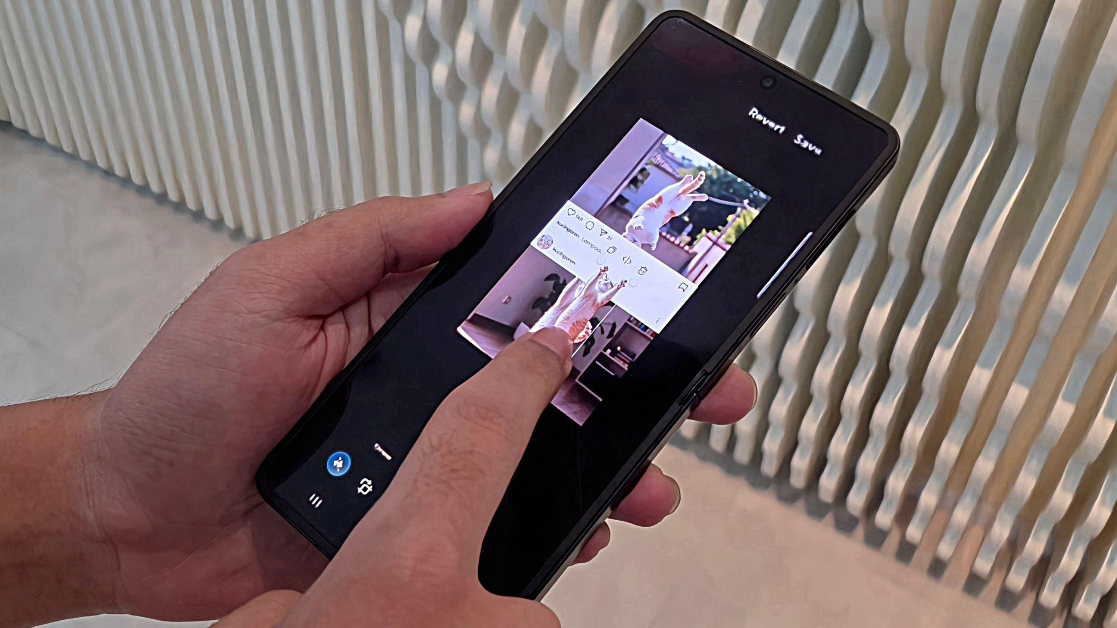
Galaxy Z Fold7 | Z Flip7 membuka cara baru berkreasi di media sosial lewat fitur Galaxy AI. Seperti bikin efek 3D Instagram Feed yang lagi tren, semua bisa dilakukan langsung di perangkat dengan hasil natural dan estetik.

- Galaxy Z Fold7 dibekali kamera utama 200MP untuk hasil tajam dan detail, sementara Z Flip7 hadir dengan kamera 50MP dan fitur FlexCam yang memungkinkan pengambilan foto dari berbagai sudut secara hands-free.
- HP lipat canggih ini dilengkapi fitur Generative Edit yang memudahkan kamu bikin efek 3D Instagram Feed “split screen” tanpa aplikasi tambahan.
- Dengan Object Eraser dan Sketch to Image, kamu bisa menghapus elemen yang mengganggu atau menambahkan detail baru secara realistis.

Jakarta, 4 November 2025 – Di tengah tren media sosial yang terus berubah, para creator dituntut untuk selalu menghadirkan konten yang baru dan standout. Salah satu tren yang baru-baru ini viral di Instagram adalah foto 3D Split Screen, di mana objek terlihat seolah keluar dari frame. Buat kamu yang penasaran gimana caranya bikin konten ini, jangan khawatir karena harus pakai banyak aplikasi. Hanya dengan fitur Generative Edit berbasis Galaxy AI di Samsung Galaxy Z Fold7 | Z Flip7, efek 3D estetik bisa langsung kamu buat dari galeri tanpa repot pakai aplikasi tambahan seperti smartphone lainnya.

Dengan fitur ini, kamu bisa menghapus, memindahkan, atau menambahkan objek secara natural hanya dalam beberapa langkah. Dikombinasikan dengan kamera tajam dan desain lipat yang fleksibel, Galaxy Z Fold7 | Z Flip7 membuka cara baru untuk membuat konten kreatif yang langsung mencuri perhatian di feed Instagram kamu.

“Media sosial kini menjadi ruang utama bagi kreator untuk mengekspresikan identitas dan gaya visual mereka. Melalui Galaxy Z Fold7 | Z Flip7, pengguna dapat dengan mudah mengeksplor berbagai ide konten agar tampil beda di lini masa. Dengan kamera canggih hingga 200 MP di Galaxy Z Fold7 dan 50 MP di kamera Flexcam Galaxy Z Flip7 serta kemampuan Generative Edit, ide sederhana bisa disulap menjadi konten kreatif langsung di Galaxy Z Fold7 | Z Flip7, tanpa perlu repot bolak-balik aplikasi lain,” ujar Ilham Indrawan, MX Product Marketing Senior Manager Samsung Electronics Indonesia. Selain itu kemampuan multiwindow yang seamless di layar lipat Samsung ini membuat proses editing trend terbaru ini semakin mudah dan cepat, tambah Ilham.

Buat kamu yang kepo gimana caranya bikin konten 3D di Instagram dengan Galaxy Z Fold7 | Z Flip7, berikut penjelasannya:

Mulai dari hasil foto berkualitas dengan kamera canggih Galaxy Z Fold7 | Z Flip7
Untuk membuat konten 3D Instagram yang standout, harus dimulai dengan hasil foto yang tajam dan detail. Nah, di sinilah kamera canggih Galaxy Z Fold7 dan Z Flip7 hadir untuk mendukung proses kreatifmu sejak pengambilan gambar. Dibekali kamera utama 200MP, Galaxy Z Fold7 mampu menangkap detail dengan presisi tinggi, sehingga memberi ruang lebih untuk melakukan crop atau menambahkan efek 3D di tahap editing tanpa khawatir hasilnya pecah.

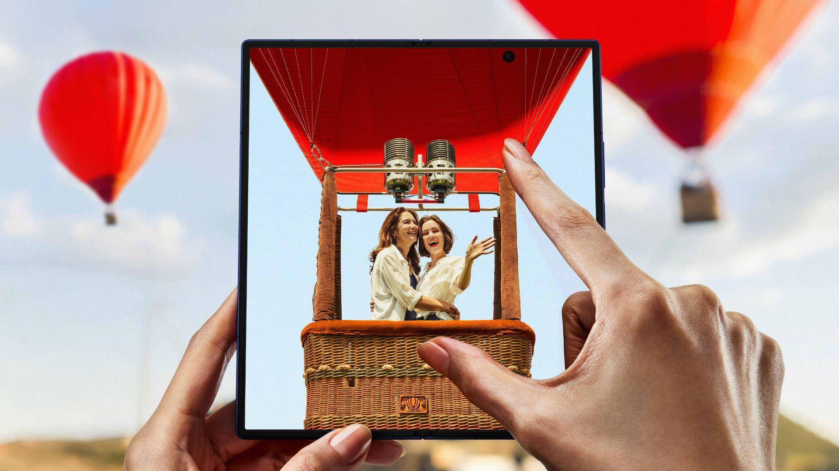
Lebih bebas berkreasi dengan foto berkualitas tinggi yang dapat dihasilkan Galaxy Z Fold7 | Z Flip7

Sementara itu, Galaxy Z Flip7 hadir dengan kamera 50MP dengan fitur FlexCam yang memungkinkan kamu memotret dari berbagai sudut unik dengan hands-free, mulai dari posisi datar di meja hingga angle rendah yang lebih dinamis. Fleksibilitas ini yang bikin hasil foto terlihat lebih natursl dan ekspresif, cocok untuk eksplor gaya foto ala kreator masa kini.

Keduanya juga dilengkapi ProVisual Engine, sistem pemrosesan gambar berbasis AI dengan lebih dari 160 teknologi yang secara cerdas menyesuaikan warna, pencahayaan, dan tekstur. Dipadukan dengan kemampuan Nightography yang semakin mumpuni, Galaxy Z Fold7 dan Galaxy Z Flip7 memastikan hasil foto tetap tajam, terang, dan penuh detail di berbagai kondisi pencahayaan.

Bikin efek 3D Instagram Feed langsung dari galeri kamu
Setelah foto-foto pakai kamera canggih Galaxy Z Fold7 atau Galaxy Z Flip7, sekarang saatnya berkreasi untuk bikin efek 3D yang lagi viral di Instagram! Lewat fitur Generative Edit kamu bisa eksekusi trend 3D Split Screen tanpa aplikasi tambahan. Cukup manfaatkan hasil foto dari Galaxy Foldable kamu sebagai bahan utama, lalu biarkan Galaxy AI bantu menyempurnakan komposisinya dengan hasil yang tetap natural dan rapi. Berikut caranya:

- Pilih dua foto yang ingin kamu kreasikan dan buat dalam layout,
- Salin bagian username dan caption Instagram kamu ke clipboard untuk dimasukkan ke dalam foto,
- Tempel ke dalam layout foto yang sedang kamu buat,
- Di masing-masing foto yang telah kamu pilih, tekan objek utama selama 3 detik dan salin ke clipboard,
- Tempel dan atur komposisi tiap objek yang ada di foto kamu untuk membuat efek 3D di Instagram feed kamu.

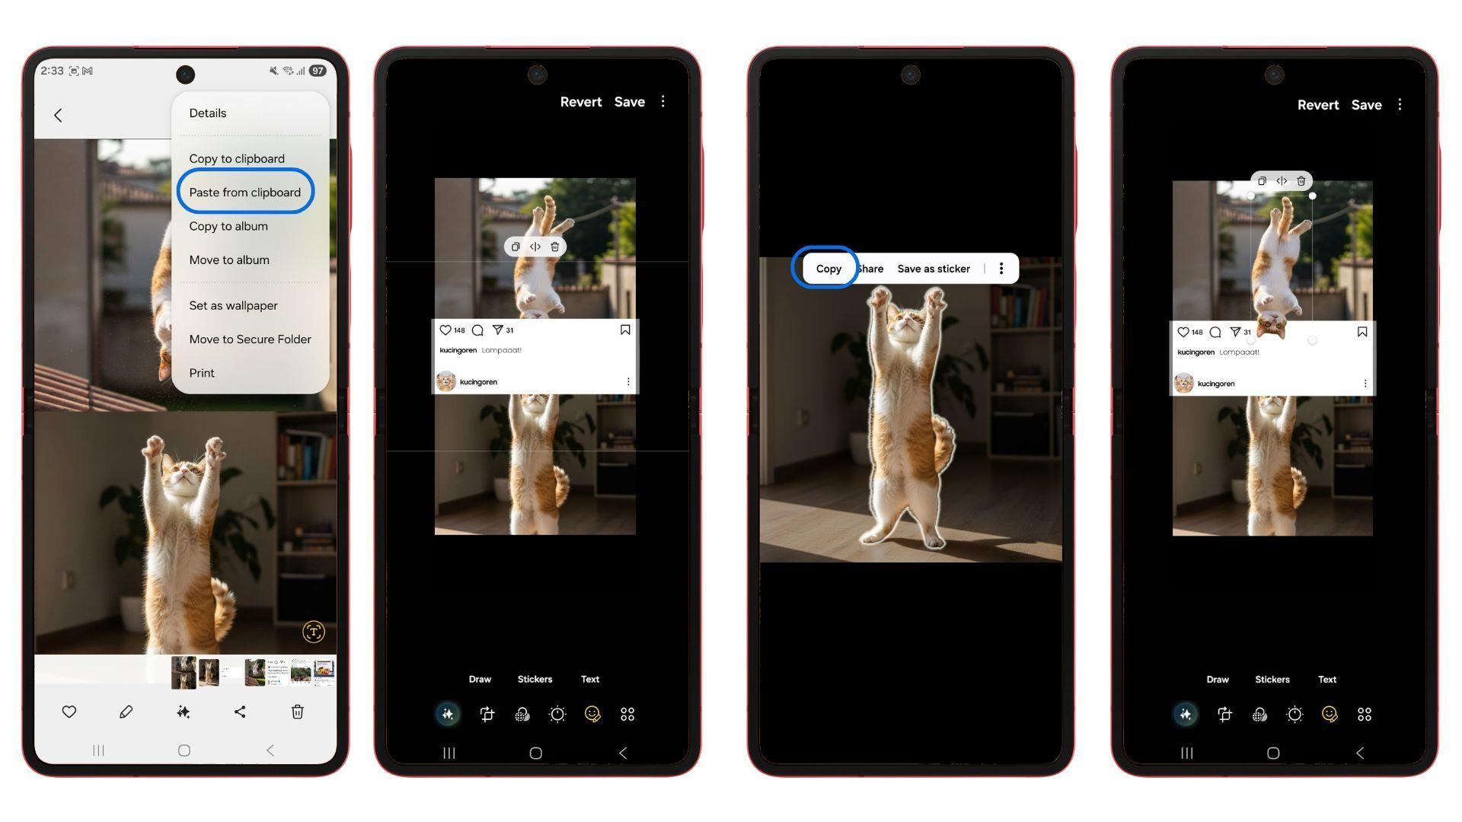
Buat konten 3D Instagram Feed dengan mudah di Galaxy Z Fold7 | Z Flip7, berkat Galaxy AI dan Generative Edit

Setelah itu, buka kedua foto di Generative Edit, lalu letakkan foto pertama di atas foto kedua untuk membentuk komposisi vertikal seperti kolase atas-bawah. Sesuaikan ukuran dan posisi objek hingga terlihat seolah dua momen itu menyatu dalam satu frame. Hasilnya, foto kamu akan terlihat punya dimensi dan gerakan alami, mirip tren 3D Instagram feed yang sedang ramai di media sosial.

Sempurnakan setiap detail foto dengan Generative Edit dan Sketch to Image
Setelah berhasil buat efek 3D Instagram Feed, kamu bisa fine tune hasilnya supaya makin estetik dan halus transisinya. Kadang, hasil foto masih terganggu oleh detail kecil, seperti orang lalu-lalang di belakang, kabel yang nyelip di frame, atau bayangan yang bikin hasil foto jadi kurang maksimal. Dengan fitur Generative Edit di Galaxy Z Fold7 dan Z Flip7, semua itu bisa hilang dalam sekejap. Cukup sentuh objek yang ingin dihapus dan Galaxy AI akan menghilangkannya dengan presisi tanpa meninggalkan bekas.

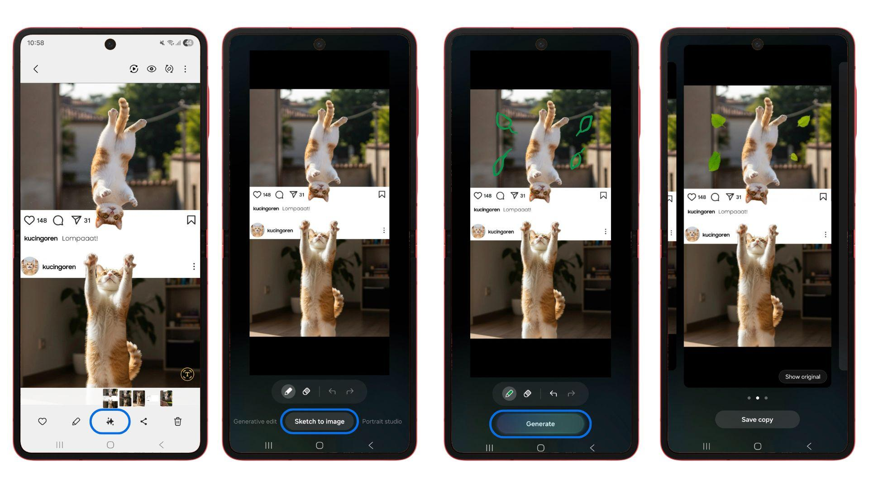
Kreasikan konten kamu lebih jauh dengan Sketch to Image

Kalau kamu ingin membuat hasilnya terlihat lebih hidup, kamu juga bisa memaksimalkan kreativitas lewat fitur Sketch to Image. Cukup buat coretan sederhana di foto, sepeti daun yang berjatuhan atau cahaya yang mengikuti arah lompatan kucing biarkan AI mengubahnya jadi elemen realistis yang menyatu sempurna. . Dengan kombinasi Generative Edit dan Sketch to Image, Galaxy Z Fold7 dan Z Flip7 tidak hanya bantu kamu untuk menghilangkan gangguan visual, tetapi juga memberimu ruang untuk berkreasi dan menghasilkan konten yang unik langsung dari galeri.

Miliki Galaxy Z Fold7 | Z Flip7 dan bikin konten kreatif di media sosial sekarang juga!
Semua keunggulan Galaxy Z Fold7 dan Galaxy Z Flip7 tersebut membuat dua HP lipat ini pilihan tepat buat kamu yang hobi bikin konten. Galaxy Z Fold7 hadir di Indonesia dalam opsi 16GB/1TB (Rp34.999.000), 12GB/512GB (Rp31.499.000), dan 12GB/256GB (Rp28.499.000) dengan pilihan warna Blue Shadow, Silver Shadow, dan Jetblack.

Galaxy Z Flip7 tersedia dalam varian 12GB/512GB (Rp19.999.000) dan 12GB/256GB (Rp17.999.000). Terdapat opsi warna Blue Shadow, Jetblack, Coral-red, dan Mint (online exclusive) yang bisa kamu pilih sesuai kepribadian. Kamu juga bisa memilih warna Mint yang hanya dapat dibeli melalui www.samsung.com/id.

Manfaatkan penawaran spesial Galaxy Z Fold7 dan Z Flip7 yang berlangsung mulai 16 Oktober hingga 13 November 2025! Nikmati total benefit senilai hingga Rp5 juta, termasuk akses gratis Google AI Pro selama enam bulan. Bagi kamu yang ingin memiliki Galaxy Z Fold7 dan Z Flip7, terdapat opsi cicilan 0% hingga 24 bulan, mulai dari Rp700 ribuan per bulan (berdasarkan simulasi pembelian Galaxy Z Flip7).

Untuk informasi lebih lanjut, kunjungi www.samsung.com/id.

-o0o-
Tentang Samsung Electronics Co., Ltd.
Samsung menginspirasi dunia dan membentuk masa depan dengan ide dan teknologi transformatif. Perusahaan ini mendefinisikan ulang dunia TV, smartphone, wearables, tablet, peralatan rumah tangga, sistem jaringan dan memori, sistem LSI, foundry dan solusi LED, serta menghadirkan pengalaman terhubung yang mulus melalui ekosistem SmartThings dan kolaborasi terbuka dengan para mitra. Untuk berita terkini, silakan kunjungi Samsung Newsroom di news.samsung.com.

Untuk keterangan lebih lanjut:
Fia Handayani  Public Relations Manager  Samsung Electronics Indonesia  Email: f.handayani@samsung.com | Maghfira Tabrani  Manager  Carl Byoir  Email: maghfira.tabrani@carlbyoir.com

